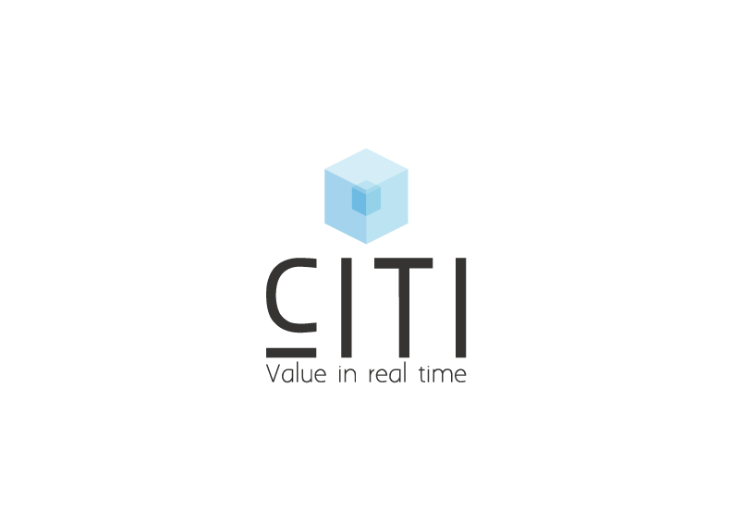

NOMBRE:

CURSO: Capacitación del Manual de Operaciones de Desarrollo

INSTRUCTOR: Cristhian Martin Méndez

FECHA:

LUGAR: *Corporación En Investigación Tecnológica E Informática, S.A. De C.V.,*

Evaluación de Conocimiento de Developer y Developer Analyst

1. ¿Es aquel documento que ayuda a describir que es lo que el cliente desea de su producto final y es revisado por el Development Coordinator?

R=Especificacion de Requerimientos de Software (ERS).

1. ¿Dónde se registra las revisiones del documento anterior (pregunta 1)?

R=Historial de revisiones del documento.

1. ¿Es aquel documento que ayuda a establecer las características técnicas mínimas del producto y es revisado por el Development Coordinator?

R=Especificación Técnica.

1. ¿Dónde se registra las revisiones del documento anterior (pregunta 3)?

R=Historial de revisiones del documento.

1. Es aquel documento donde se registra el diseño de tablas, Volumen de crecimiento de tabla y es revisado por del Development Coordinator?

R=Diseño detallado o modelo de datos.

1. ¿Dónde se registra las revisiones del documento anterior (pregunta 5)?

R=Historial de Revisiones del documento.

1. ¿En este documento es donde se registran los registros funcionales y no funcionales de la ERS aprobada, componentes afectados, este documento se hace en el proceso Especificación de requerimientos y es aprobado por el Development Coordinator?

R=Matriz de Trazabilidad.

1. ¿Cuál plan es donde se describen los procedimientos de integración?

R=Plan de integración.

1. ¿Quién verifica valida y aprueba el plan mencionado en la pregunta anterior (Pregunta 8) y donde se registra estos procedimientos?

R=Development Coordinator y se registra en el historial de revisiones.

1. Bajo qué documento el developer debera de crear su ambiente de trabajo y donde se encuentra?

R= Formato de estándares de Ambiente de Trabajo y se encuentra en la carpeta Especificacion de requerimientos/Templates.

1. ¿Durante qué proceso los developers deberán actualizar la matriz de trazabilidad y donde registran esta modificacacion?

R=Construccion de la solución y se registrara en el historial de revisiones.

1. ¿Cuál documento es necesario actualizar, para comparar lo planeado del plan de integración vs lo que se realizó?

R=Plan de integración.

1. Una vez que el desarrollo termino por parte del Developer ¿Que revisión se le realiza al código, quien realiza esta revisión, donde se registra?

R=Revisión por pares con el Development Coordinator y Developer y se registra en el documento de verificación de código

1. ¿Quién es el responsable de realizar la documentación de instalación?

R=Developer Analyst.

1. ¿En qué sistema se realizan las asignaciones de los recursos que participaran en un proyecto?

R=Process Dashboard y Epicor.

1. ¿Quién te debe asignar los recursos al Sistema?

R= Project Manager.

1. Nombre de la herramienta de trabajo con la cual se realiza la verificación de la especificación de Requerimientos.

R= Verificación de Casos de uso.

1. Nombre de la herramienta de trabajo con la cual se realiza la verificación de la especificación técnica.

R= Verificación Técnica